**Новогодняя поделка «Снеговик»**

**Материал:**

-рулончик из-под туалетной бумаги,

-вата,

-вискозная салфетка,

-цветная бумага черного цвета,

-ножницы,

-шило,

- половинка ватной палочки,

-веточки дерева для рук,

-гуашь красного или оранжевого цвета,

-клей ПВА.

-канцелярская резинка.

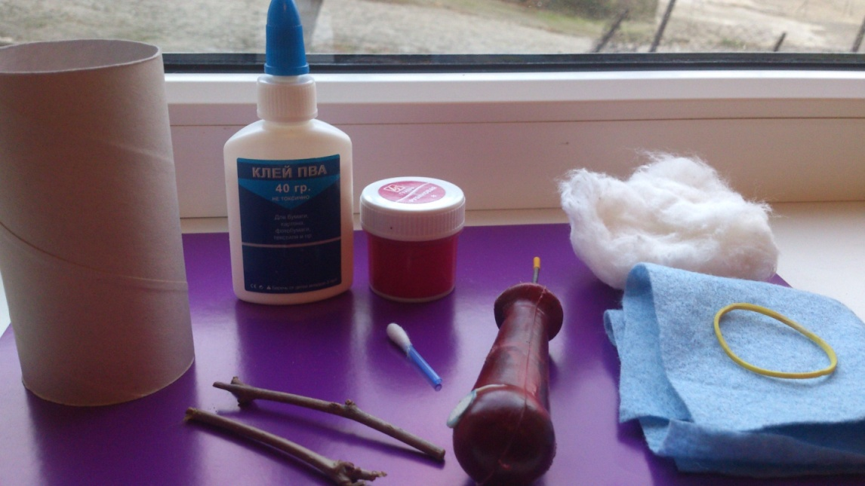

Половинку ватной палочки окрашиваем в красной или оранжевой гуаши. Даем время высохнуть краске. Можно прикрепить ватную палочку к прищепке. Нос готов.

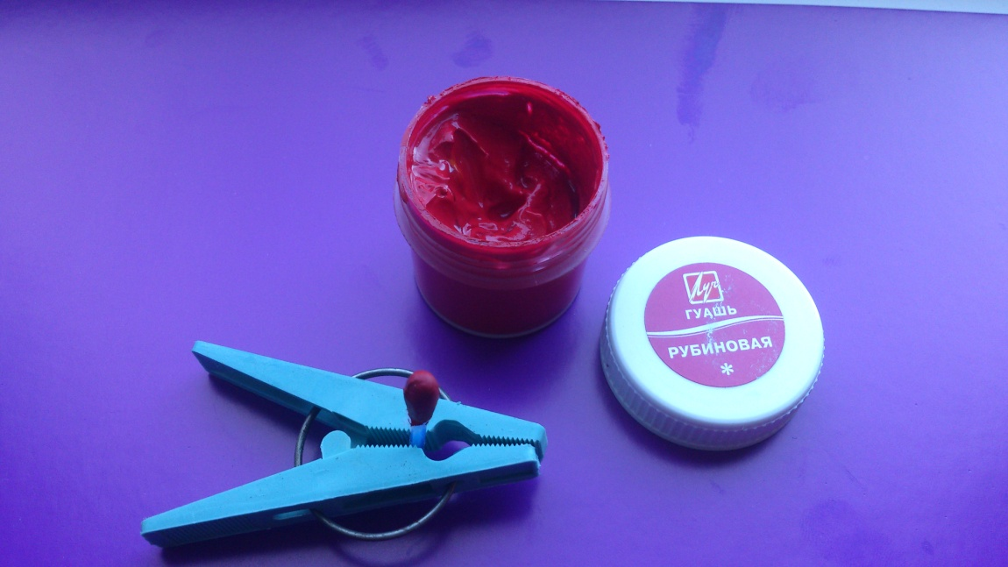

Берем рулончик из-под туалетной бумаги и делаем разметку для носа и рук. Нос я разместила на высоте 3 см. от верхнего края рулончика, руки- на высоте 4,5 см. Прокалываем отмеченные места шилом. В полученные отверстия вставляем высохшую половинку ватной палочки - это нос и веточки- руки (длина произвольная).

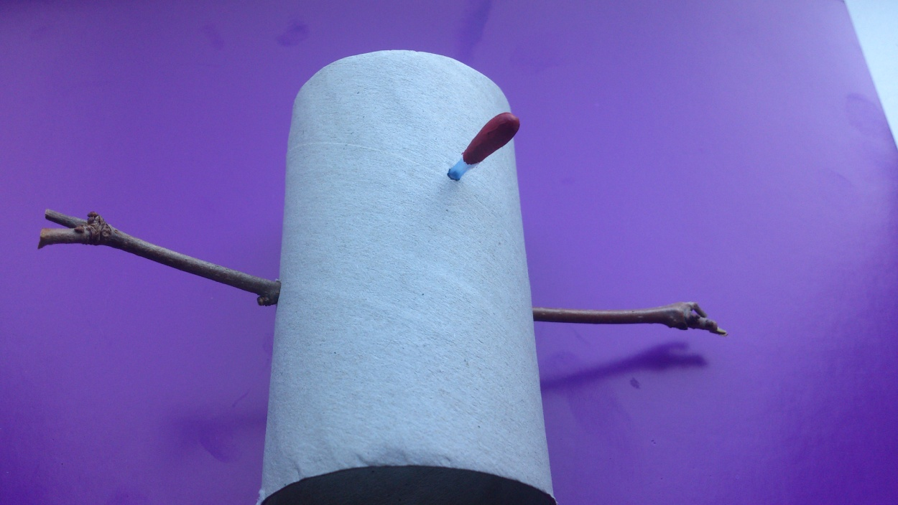

Вату рвем небольшими кусочками. Клеем обмазываем сначала половину заготовки, обклеим вытой сверху вниз, слегка прижимая пальцами.

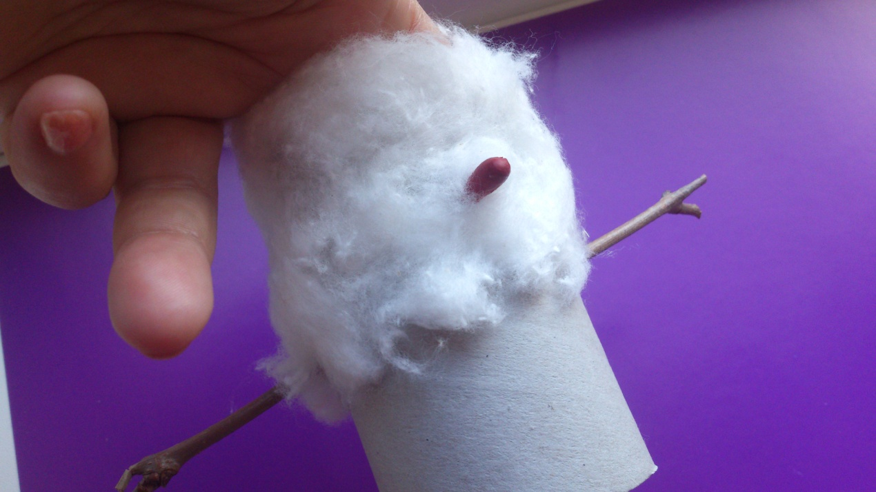

Аналогичная работа проводится со второй половинкой заготовки. Даем время изделию просохнуть. В это время вырезаем их черной бумаги глаза, рот. Приклеиваем вырезанные фигуры.

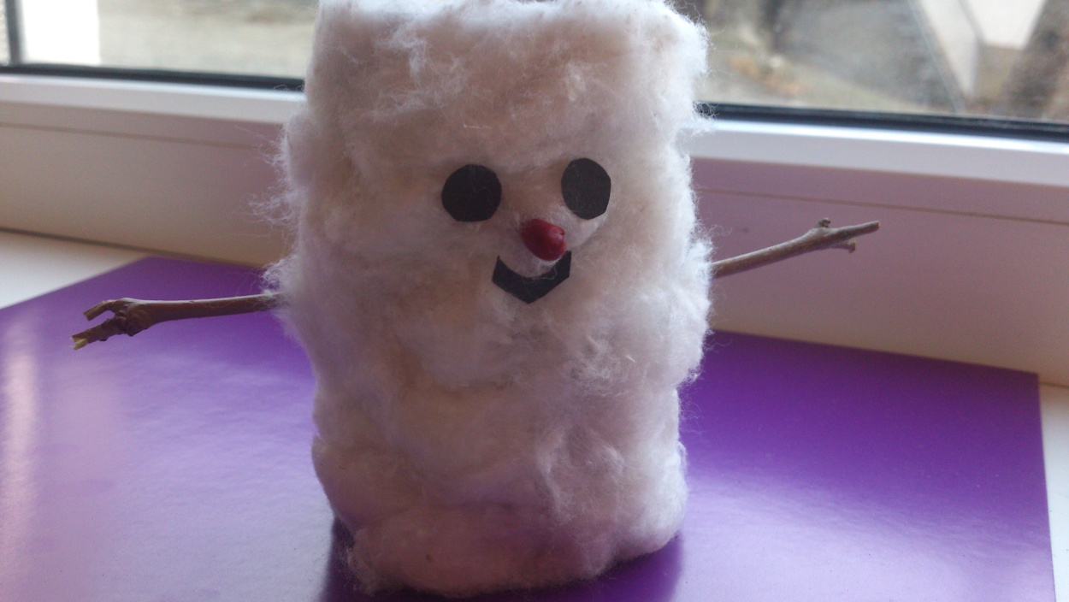

Делаем головной убор-ведро. Для этого из вискозной салфетки вырезаем квадрат 9x9 см. Складываем квадрат вчетверо, вырезаем круг, срезая углы. Затем вырезаем полоску произвольной длины и ширины для ручки ведра.

Из обрезков салфетки вырезаем пуговицы. Приклеиваем на туловище снеговика.

На голову снеговика прикладываем вырезанный из салфетки круг, закрепляем канцелярской резинкой. Продеваем под резинку ручку, лишнюю длину полоски срезаем ножницами.

Снеговик готов.

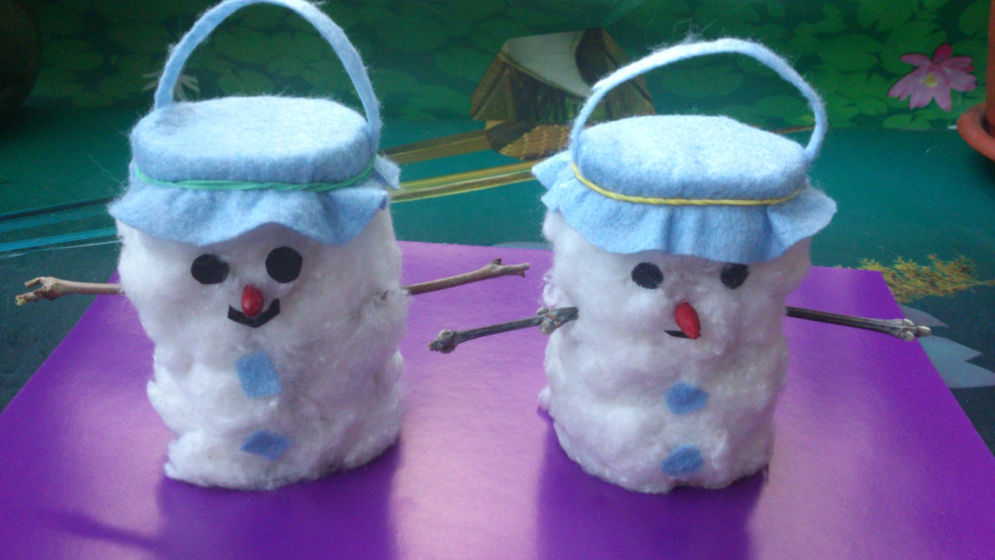

Всех наступающим новым годом! Сезонова Лариса.